Инструкция для создания песочной картины
Вы — великие мудрецы. Однажды вы отправились в странствия. Вам хотелось отыскать такое место на земле, которое было бы еще не освоено человеком. Вы долго путешествовали, встречали разных людей, бывали в разных местах. И вот однажды вы увидели перед собой бескрайнюю пустыню. Сомнений не было — вы нашли то, что искали. Откройте глаза и оглянитесь вокруг: перед собой вы видите песок, но рядом с вами коллекция миниатюрных фигурок. Эти герои, дома, животные, растения, машины, камни, раковины и многое другое помогут вам преобразить пустыню. Вы можете вызвать дождь — полить песок водой, — и тогда могут появиться горы, холмы, долины из песка. Вам подвластно раздвинуть пески — и обнаружить голубую воду. Так могут появиться реки, озера, моря и океаны.
О, мудрейшие! Превратите пустыню в цветущую страну и населите ее теми, кто достоин жить в ней!
Кандидаты подходят к песочнице и начинают процесс преобразования пустыни. Во время игры может негромко звучать музыка. В среднем это занимает 15-20 мин, в течение которых психолог внимательно следит за играющими.
Наблюдение за совместной игрой
Наблюдая за совместной игрой в песочнице, психолог собирает информацию по четырем показателям: характер взаимодействия участников игры между собой;
□ распределение ролей в группе;
□ стиль поведения каждого участника игры;
□ ценности, объединяющие участников игры.
Эти показатели входят в понятие «стиль ситуативной коммуникации» (ССК). Стиль ситуативной коммуникации отражает многообразие взаимодействий между кандидатами в члены команды в процессе создания песочной композиции или иной совместной деятельности, а также ее обсуждения. Последовательно рассмотрим каждый показатель.
Характер взаимодействия участников игры между собой
Участники игры могут сотрудничать между собой. Они могут предварительно договориться о том, кто какую территорию занимают, что они строят. Таким образом, каждый имеет свою территорию в песочнице, но общая картина создается авторами коллегиально и, заметим, бесконфликтно. Этот характер взаимодействия мы обозначим как сотрудничество, далее нам это потребуется для заполнения протокола наблюдений.
Участники группы могут строить картину, объединенную общей идеей. Территории членов группы не выделены, размыты; все подчинено единой идее, царит полное взаимопонимание. В этом случае мы можем наблюдать ассимиляцию.
Допустим, в песочнице появляются несколько автономных стран, которые не мешают друг другу (все или кто-то из участников игры строят обособленно друг от друга). Иногда между ними есть средства коммуникации (дороги, мосты, проходы), но случается, что они вообще отсутствуют. Бывает, что два члена группы находятся между собой в конфронтации, а другой (или двое других) спокойно строят свои миры. Иногда кто-то создает свою «параллельную страну», тогда как другие участники строительства демонстрируют сотрудничество. В данном случае можно фиксировать «параллельную игру».
Но нередко скрытый конфликт переходит в песочнице в явную форму. И тогда мы говорим о конфронтации между участниками игры или отдельными ее членами. Если в группе находятся два или более лидера, может наблюдаться открытое противостояние и даже разразиться конфликт. При этом группа может спонтанно разделиться на подгруппы. В данном случае в протоколе фиксируется конфронтация.
«Борьба за территорию» может проходить как драматично, так и мирно. Например, один участник игры расставляет свои фигурки по всей территории песочницы, говоря о том, что он улучшает этот мир. Но тем самым он фактически «контролирует территорию».
Отметим, что психолог только наблюдает за кандидатами, не давая им оценку, и старается определить ресурсы их взаимодействия друг с другом.
Распределение ролей
Наблюдая за игрой в песочнице, можно определить распределение ролей в группе. Обычно сразу проявляются лидеры, которые начинают предлагать, диктовать, нормировать и прочее. Таким образом проясняется не только лидер, но и его направленность, созидательная или разрушительная, а также стиль руководства, демократичный или авторитарный.
Наблюдая за спонтанным распределением ролей, специалист выявляет также и связи между членами группы. Набирается материал для социометрии.
Стиль поведения каждого участника игры
В группе человек может проявить себя с неожиданной стороны. Этот показатель будет информативен только в том случае, если психолог имеет возможность индивидуального общения с кандидатом.
Ценности, объединяющие участников игры
Обычно фигурки или элементы ландшафта, символизирующие общегрупповые ценности, располагаются в центре. Что может объединить разных людей? Удовольствия и развлечения — в центре мы увидим развлекающиеся фигурки. Духовные устремления — там займут свои места Ангел, Храм, Мудрец, Учитель. Стремление к успеху и проявлению себя — соответственно, гора и фигурки. Так или иначе в центре групповой картины располагается нечто общее для всех. Также важно отметить, кто предложил центральную композицию и фигурки. Как правило, этот человек будет играть особую роль в жизни команды.
Если центр групповой композиции пуст, то либо группа еще не нашла общие ценности, либо уровень взаимодействия между ее участниками достаточно поверхностен, либо происходит нечто, что нуждается в дополнительном изучении психолога.
Все наблюдения психолог может фиксировать в протоколе наблюдения.
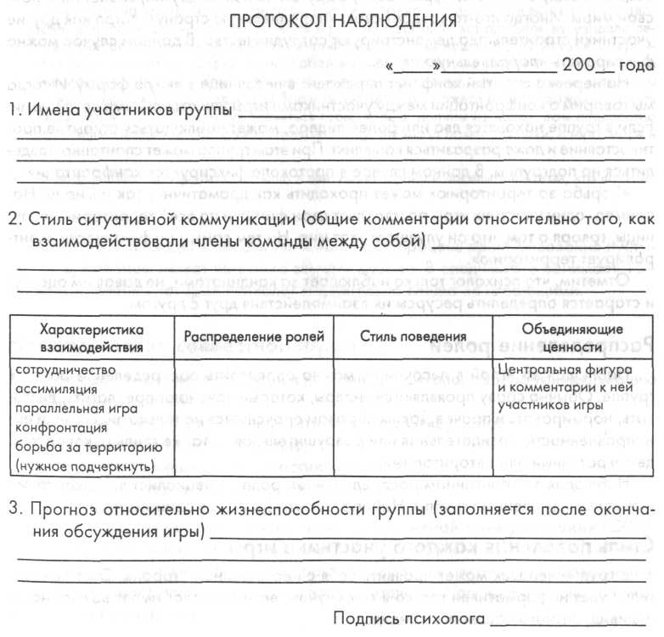
Когда кандидаты закончат общую композицию, психолог может переходить к ее обсуждению.
Обсуждение песочной картины
Расскажите о стране, которую вы создали, и об истории ее создания.
Интересно, кто начинает рассказ о картине. Как правило, это либо лидер группы, либо тот, кто был максимально вовлечен в процесс создания композиции. Первым вступает тот, кто готов брать на себя ответственность за группу.
Хотелось бы вам оказаться в этой стране?
Ответ на этот вопрос покажет, насколько кандидаты готовы создавать комфортные для себя условия. Иногда некоторые участники игры говорят о том, что им не хотелось бы попасть в эту страну. Это сигнал — им некомфортно в группе. Насколько это серьезно, покажут другие совместно созданные песочные картины.
Хотелось ли вам что-либо изменить в этом мире?
Если большинство кандидатов хотят что-либо изменить в этом мире, то это свидетельствует об их неудовлетворенности общим результатом. Данное обстоятельство, естественное для других групп, в случае работы с кандидатами в члены одной команды является фактором риска. По-видимому, кандидаты недостаточно совместимы друг с другом. Подвергается ли это обстоятельство коррекции или нет, покажут последующие совместные игры. Если и на третью-четвертую совместную игру кандидаты по-прежнему будут не удовлетворены общим результатом, следует говорить о нежизнеспособности данного состава команды.
Внести изменения захотел один кандидат. Как он себя поведет дальше? Будет ли он настаивать на изменениях, будет ли советоваться с командой, или предпочтет внести свои изменения сразу, пока комментирует их? Если кандидат начинает навязывать свою линию, то перед нами потенциальный источник напряжения в команде, ее «слабое звено».
Что бы вам хотелось взять для себя из этой страны в реальный мир: идею, состояние, мысль, ощущение, впечатление?
Ответ на этот вопрос покажет ценность происходящего для кандидатов, уровень их вовлеченности в групповую деятельность.
Участники игры могут обменяться и другими впечатлениями, после чего психолог просит их разобрать картину и разровнять песок.
Для того чтобы сделать общее заключение относительно жизнеспособности группы, психологу потребуется от четырех до семи занятий.
Отметим, что совместные игры в песочнице не только диагностичны, но и тренируют навыки взаимодействия друг с другом, формируют коммуникативную культуру членов команды. Песочные композиции также подскажут интересные идеи в практике работы команды, поэтому песочница может стать важным элементом оборудования офиса. Завершая обзор основ командообразования отметим, что на мероприятия по формированию команды важно отводить 10-15% рабочего времени в неделю.

